分类进销存查询
- 点击“综合报表”-“分类进销存查询”就进入查询状态了。如图：
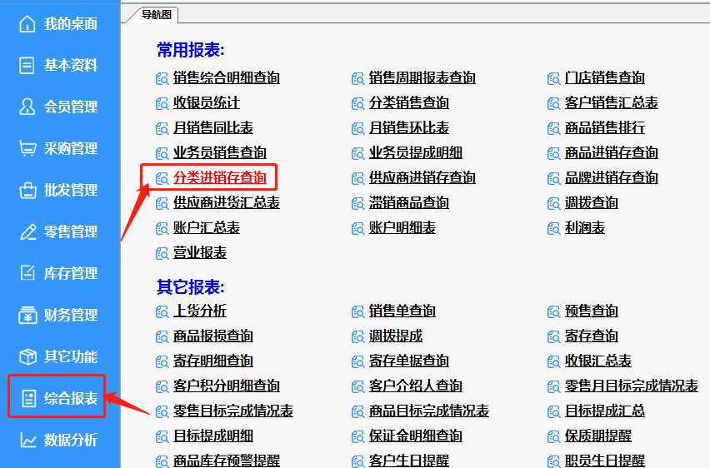
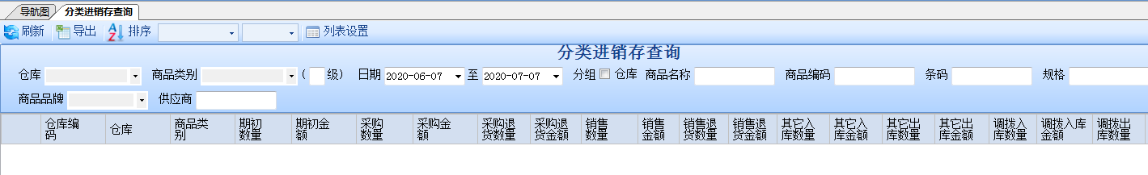
查询可以根据仓库，商品类别，日期，商品名称，商品编码，条码，规格，品牌，供应商等条件筛选查询，或者按仓库等分组条件进行筛选。

显示的字段有仓库，商品类别，期初数量及金额，采购数量及金额，销售数量及金额，其它出入库数量及金额，调拨出入库数量及金额，盘点数量及金额,还有成本，毛利等。
